Publicado no D.O.C. São Paulo,215, Ano 66 Quarta-feira

10 de Novembro de 2021

GABINETE DO PREFEITO
RICARDO NUNES

LEIS

LEI Nº 17.709, DE 9 DE NOVEMBRO DE 2021
(PROJETO DE LEI Nº 40/21, DOS VEREADORES MARCELO MESSIAS – MDB E RUTE COSTA – PSDB)
Altera a Lei nº 14.485, de 19 de julho de 2007, para incluir no Calendário de Eventos da Cidade de São Paulo a Virada Odontológica Permanente – Promoção e Prevenção da Saúde Bucal, a ser realizada anualmente na semana do dia 25 de outubro – Dia do Dentista.
RICARDO NUNES, Prefeito do Município de São Paulo, no uso das atribuições que lhe são conferidas por lei, faz saber que a Câmara Municipal, em sessão de 29 de setembro de 2021, decretou e eu promulgo a seguinte lei:
Art. 1º Fica inserida alínea ao inciso CCXXXV do art. 7º da Lei nº 14.485, de 19 de julho de 2007, com a seguinte redação:
“Art. 7º ...........................................................................
.......................................................................................
CCXXXV - 25 de outubro:
.......................................................................................
Virada Odontológica Permanente – Promoção e Prevenção da Saúde Bucal no Município de São Paulo, com o objetivo de promover e incentivar a educação em saúde odontológica preventiva e o desenvolvimento de ações conjuntas do Poder Público, entidades da sociedade civil, da iniciativa privada e, principalmente, em parceria com as instituições de ensino superior da área odontológica de todo o município.” (NR)
Art. 2º Esta Lei entra em vigor na data de sua publicação.
PREFEITURA DO MUNICÍPIO DE SÃO PAULO, aos 9 de novembro de 2021, 468º da fundação de São Paulo.
RICARDO NUNES, PREFEITO
JOSÉ RICARDO ALVARENGA TRIPOLI, Secretário Municipal da Casa Civil
EUNICE APARECIDA DE JESUS PRUDENTE, Secretário Municipal de Justiça
Publicada na Casa Civil, em 9 de novembro de 2021.

LEI Nº 17.710, DE 9 DE NOVEMBRO DE 2021
(PROJETO DE LEI Nº 64/21, DA VEREADORA
EDIR SALES – PSD)
Dispõe sobre a inclusão social para a doença fibromialgia no Município de São Paulo.
RICARDO NUNES, Prefeito do Município de São Paulo, no uso das atribuições que lhe são conferidas por lei, faz saber que a Câmara Municipal, em sessão de 7 de outubro de 2021, decretou e eu promulgo a seguinte lei:
Art. 1º Fica assegurado o atendimento preferencial, durante todo o horário de expediente, às pessoas com fibromialgia, nos estabelecimentos pertencentes a:
I - órgãos da administração pública municipal direta e indireta;
II - empresas concessionárias de serviços públicos; e
III – (VETADO)
Parágrafo único. (VETADO)
Art. 2º As pessoas com fibromialgia ficam autorizadas a estacionarem veículos automotores em vagas já destinadas a pessoas com deficiência.
§ 1º A identificação das pessoas com fibromialgia, para os fins desta Lei, se dará por meio de cartão de identificação para o uso em filas e cartão para estacionamento.
§ 2º A Administração Municipal deverá assegurar o acesso a tais cartões, promovendo ampla divulgação, na forma da regulamentação do Poder Executivo.
Art. 3º (VETADO)
Art. 4º As despesas decorrentes com a execução da presente Lei correrão por conta de dotações orçamentárias próprias, suplementadas, se necessário.
Art. 5º Esta Lei entra em vigor na data de sua publicação.
PREFEITURA DO MUNICÍPIO DE SÃO PAULO, aos 9 de novembro de 2021, 468º da fundação de São Paulo.
RICARDO NUNES, PREFEITO
JOSÉ RICARDO ALVARENGA TRIPOLI, Secretário Municipal da Casa Civil
EUNICE APARECIDA DE JESUS PRUDENTE, Secretário Municipal de Justiça
Publicada na Casa Civil, em 9 de novembro de 2021.

LEI Nº 17.711, DE 9 DE NOVEMBRO DE 2021
(PROJETO DE LEI Nº 153/21, DO VEREADOR
SANSÃO PEREIRA – REPUBLICANOS)
Altera a Lei nº 14.485, de 19 de julho de 2007, para incluir no Calendário de Eventos da Cidade de São Paulo o Dia de Ação de
Graças e da Virada Social.
RICARDO NUNES, Prefeito do Município de São Paulo, no uso das atribuições que lhe são conferidas por lei, faz saber que a Câmara Municipal, em sessão de 29 de setembro de 2021, decretou e eu promulgo a seguinte lei:
Art. 1º Fica inserida alínea ao inciso CCLXXV do art. 7º da
Lei nº 14.485, de 19 de julho de 2007, com a seguinte redação:
“Art.7º...........................................................................
..................
.......................................................................................
...................
CCLXXV - último domingo de junho:
......................................................................................
................... o Dia de Ação de Graças e da Virada Social.” (NR)
Art. 2º As despesas com a execução desta Lei correrão por conta das dotações orçamentárias próprias, suplementadas se necessário.
Art. 3º Esta Lei entra em vigor na data de sua publicação.
PREFEITURA DO MUNICÍPIO DE SÃO PAULO, aos 9 de novembro de 2021, 468º da fundação de São Paulo.
RICARDO NUNES, PREFEITO
JOSÉ RICARDO ALVARENGA TRIPOLI, Secretário Municipal da Casa Civil
EUNICE APARECIDA DE JESUS PRUDENTE, Secretário Municipal de Justiça
Publicada na Casa Civil, em 9 de novembro de 2021.

LEI Nº 17.712, DE 9 DE NOVEMBRO DE 2021
(PROJETO DE LEI Nº 224/21, DOS VEREADORES ELI CORRÊA – DEMOCRATAS, CAMILO CRISTÓFARO – PSB, DELEGADO PALUMBO – MDB, ELY TERUEL – PODEMOS, ERIKA HILTON – PSOL, LUANA ALVES – PSOL, MARCELO MESSIAS –
MDB, RINALDI DIGILIO – PSL E SANDRA TADEU
– DEMOCRATAS)
Dispõe sobre a criação do Programa Mente Saudável, com objetivo de promoção da saúde mental e atenção aos problemas psicológicos decorrentes da pandemia da COVID-19.
RICARDO NUNES, Prefeito do Município de São Paulo, no uso das atribuições que lhe são conferidas por lei, faz saber que a Câmara Municipal, em sessão de 7 de outubro de 2021, decretou e eu promulgo a seguinte lei:
Art. 1º Fica criado, no âmbito do Município de São Paulo, o
Programa Mente Saudável, com o objetivo de promover a saúde mental e a atenção aos problemas psicológicos decorrentes da pandemia da COVID-19.
Art. 2º O programa será gratuito e oferecido por meio de plataforma virtual com acesso via rede mundial de computadores.
Art. 3º Para a realização do programa poderão ser celebrados convênios e parcerias entre as Secretarias do Poder Executivo Municipal e organizações sociais de psicologia cadastradas no Conselho Regional de Psicologia de São Paulo.
Art. 4º Os serviços de apoio psicológico que integram o programa previsto nesta Lei deverão ser prestados por profissionais habilitados, respeitando a Resolução CFP nº 4, de 26 de março de 2020, que dispõe sobre a regulamentação de serviços psicológicos prestados por meio de Tecnologia da Informação e da Comunicação durante a pandemia da COVID-19, ou resolução futura que venha a substituí-la Art. 5º As despesas decorrentes da execução desta Lei correrão por conta das dotações orçamentárias próprias, suplementadas se necessário.
Art. 6º Esta Lei entra em vigor na data de sua publicação.
PREFEITURA DO MUNICÍPIO DE SÃO PAULO, aos 9 de novembro de 2021, 468º da fundação de São Paulo.
RICARDO NUNES, PREFEITO
JOSÉ RICARDO ALVARENGA TRIPOLI, Secretário Municipal da Casa Civil
EUNICE APARECIDA DE JESUS PRUDENTE, Secretário Municipal de Justiça
Publicada na Casa Civil, em 9 de novembro de 2021.

LEI Nº 17.713, DE 9 DE NOVEMBRO DE 2021
(PROJETO DE LEI Nº 431/17, DOS VEREADORES RUTE COSTA – PSDB, ATÍLIO FRANCISCO – REPUBLICANOS, EDIR SALES – PSD, ELY TERUEL – PODEMOS, FABIO RIVA – PSDB, FARIA DE SÁ – PP, JANAÍNA LIMA – NOVO, MARCELO MESSIAS
– MDB, RINALDI DIGILIO – PSL E SANDRA TADEU
– DEMOCRATAS)
Institui a Campanha Permanente de Conscientização da Depressão Infantil e na Adolescência no âmbito municipal, e dá outras providências.
RICARDO NUNES, Prefeito do Município de São Paulo, no uso das atribuições que lhe são conferidas por lei, faz saber que a Câmara Municipal, em sessão de 29 de setembro de 2021, decretou e eu promulgo a seguinte lei:
Art. 1º Fica instituída a Campanha Permanente de Conscientização da Depressão Infantil e na Adolescência no âmbito municipal.
Parágrafo único. A campanha será executada por profissionais de diversas áreas vinculadas ao tema.
Art. 2º O Poder Executivo regulamentará esta Lei no prazo máximo de 90 (noventa) dias, a contar da data de sua publicação.
Art. 3º As despesas decorrentes da execução desta Lei correrão por conta das dotações orçamentárias próprias, suplementadas se necessário.
Art. 4º Esta Lei entrará em vigor na data de sua publicação,revogadas as disposições em contrário.
PREFEITURA DO MUNICÍPIO DE SÃO PAULO, aos 9 de novembro de 2021, 468º da fundação de São Paulo.
RICARDO NUNES, PREFEITO
JOSÉ RICARDO ALVARENGA TRIPOLI, Secretário Municipal da Casa Civil
EUNICE APARECIDA DE JESUS PRUDENTE, Secretário Municipal de Justiça
Publicada na Casa Civil, em 9 de novembro de 2021.

LEI Nº 17.714, DE 9 DE NOVEMBRO DE 2021
(PROJETO DE LEI Nº 431/20, DO VEREADORA
SANDRA TADEU – DEMOCRATAS)
Denomina Praça Genivaldo Gonzaga dos
Santos o logradouro público inominado localizado na altura do nº 411 da Rua Vitória do Espírito Santo, no Distrito do Itaim Paulista, Subprefeitura do Itaim Paulista, e dá outras providências.
RICARDO NUNES, Prefeito do Município de São Paulo, no uso das atribuições que lhe são conferidas por lei, faz saber que a Câmara Municipal, em sessão de 30 de setembro de 2021, decretou e eu promulgo a seguinte lei:
Art. 1º Fica denominado Praça Genivaldo Gonzaga dos Santos o logradouro formado pela Praça 1 – Área Verde 2 da planta de loteamento ARR 5005, pela Área Verde da planta de loteamento AU 6685 e pelo Espaço Livre-3 da planta de loteamento 6160, delimitado pelas ruas Vitória do Espírito Santo,
Ilha de Cananeia, Pastor Gomes Pereira, pelas ruas conhecidas por Vicente Reis, Rafael Galvão, pela passagem de pedestre e por lotes particulares, localizado no Setor 192, Quadra 14, situado no Distrito do Itaim Paulista, Subprefeitura do Itaim Paulista.
Art. 2ºAs despesas decorrentes da execução desta Lei correrão por conta das dotações orçamentárias próprias, suplementadas se necessário.
Art. 3º Esta Lei entrará em vigor na data de sua publicação, revogadas as disposições em contrário.
PREFEITURA DO MUNICÍPIO DE SÃO PAULO, aos 9 de novembro de 2021, 468º da fundação de São Paulo.
RICARDO NUNES, PREFEITO
JOSÉ RICARDO ALVARENGA TRIPOLI, Secretário Municipal da Casa Civil
EUNICE APARECIDA DE JESUS PRUDENTE, Secretário Municipal de Justiça
Publicada na Casa Civil, em 9 de novembro de 2021.

LEI Nº 17.715, DE 9 DE NOVEMBRO DE 2021
(PROJETO DE LEI Nº 548/21, DOS VEREADORES MARLON LUZ – PATRIOTA, DELEGADO
PALUMBO – MDB E SANDRA TADEU – DEMOCRATAS)
Determina a obrigatoriedade das OTTCs
fornecerem demonstrativos de pagamentos aos passageiros detalhando toda a composição do valor da corrida, como valor da intermediação, valor pago ao motorista, impostos e outras taxas, garantindo maior transparência do serviço, e dá outras providências.
RICARDO NUNES, Prefeito do Município de São Paulo, no uso das atribuições que lhe são conferidas por lei, faz saber que a Câmara Municipal, em sessão de 29 de setembro de 2021, decretou e eu promulgo a seguinte lei:
Art. 1º As empresas Operadoras de Tecnologia de Transporte Credenciadas – OTTCs devem fornecer a todos os passageiros cadastrados na plataforma a composição discriminada de todos os valores e taxas pertinentes à corrida realizada, garantindo maior transparência do serviço para todos os usuários.
Art. 2º O demonstrativo deverá ser enviado através do correio eletrônico ou pela própria plataforma digital, após o término de cada corrida, contendo no mínimo as seguintes informações:
I - valor recebido pela OTTC;
II - valor recebido pelo motorista;
III - impostos;
IV - taxas aplicáveis no município.
Art. 3º O descumprimento do estabelecido nesta Lei sujeitará as Operadoras de Tecnologia de Transporte Credenciadas
– OTTCs às seguintes sanções:
I - advertência;
II - multa, no valor de R$ 2.500,00 (dois mil e quinhentos reais), dobrada em caso de reincidência.
Parágrafo único. O valor da multa prevista no inciso II será reajustado anualmente pela variação do Índice de Preços ao
Consumidor Amplo – IPCA, apurado pelo Instituto Brasileiro de
Geografia e Estatística – IBGE, acumulada no exercício anterior, sendo que, no caso de extinção deste índice, será adotado outro criado pela legislação federal como forma de compensar a perda do poder aquisitivo da moeda.
Art. 4º As despesas decorrentes da execução desta Lei correrão por conta das dotações orçamentárias próprias, suplementadas, se necessário.
Art. 5º Esta Lei entra em vigor 90 (noventa) dias após sua publicação.
PREFEITURA DO MUNICÍPIO DE SÃO PAULO, aos 9 de novembro de 2021, 468º da fundação de São Paulo.
RICARDO NUNES, PREFEITO
JOSÉ RICARDO ALVARENGA TRIPOLI, Secretário Municipal da Casa Civil
EUNICE APARECIDA DE JESUS PRUDENTE, Secretário Municipal de Justiça
Publicada na Casa Civil, em 9 de novembro de 2021.

LEI Nº 17.716, DE 9 DE NOVEMBRO DE 2021
(PROJETO DE LEI Nº 596/20, DO VEREADORA
SANDRA TADEU – DEMOCRATAS)
Altera a Lei nº 14.485, de 19 de julho de 2007, para incluir no Calendário de Eventos da Cidade de São Paulo o Ensaio Técnico de Carnaval, a ser realizado anualmente durante todo o mês que antecede o Carnaval.
RICARDO NUNES, Prefeito do Município de São Paulo, no uso das atribuições que lhe são conferidas por lei, faz saber que a Câmara Municipal, nos termos do disposto no inciso I do artigo 84 do seu Regimento Interno, decretou e eu promulgo a seguinte lei:
Art. 1º Fica acrescido inciso ao art. 7º da Lei nº 14.485, de 19 de julho de 2007, com a seguinte redação:
“Art. 7º...........................................................................
............
.......................................................................................
..................
- Ensaio Técnico de Carnaval, em homenagem ao evento cultural de mesmo nome, a ser comemorado, anualmente, durante todo o mês que antecede o Carnaval.” (NR)
Art. 2º Esta Lei entra em vigor na data de sua publicação.
PREFEITURA DO MUNICÍPIO DE SÃO PAULO, aos 9 de novembro de 2021, 468º da fundação de São Paulo.
RICARDO NUNES, PREFEITO
JOSÉ RICARDO ALVARENGA TRIPOLI, Secretário Municipal da Casa Civil
EUNICE APARECIDA DE JESUS PRUDENTE, Secretário Municipal de Justiça
Publicada na Casa Civil, em 9 de novembro de 2021.

LEI Nº 17.717, DE 9 DE NOVEMBRO DE 2021
(PROJETO DE LEI Nº 716/20, DOS VEREADORES CAIO MIRANDA CARNEIRO – DEMOCRATAS, MILTON LEITE – DEMOCRATAS E RODRIGO GOULART – PSD)
Altera a denominação da praça localizada entre as ruas Argentina e Canadá e Rua Groenlândia, na Subprefeitura de Pinheiros, para Praça Califórnia – Artsakh.
RICARDO NUNES, Prefeito do Município de São Paulo, no uso das atribuições que lhe são conferidas por lei, faz saber que a Câmara Municipal, em sessão de 29 de setembro de 2021, decretou e eu promulgo a seguinte lei:
Art. 1º Fica alterada a denominação da praça localizada entre as ruas Argentina e Canadá e Rua Groenlândia, na Subprefeitura de Pinheiros, para Praça Califórnia – Artsakh.
Art. 2º As despesas decorrentes da execução desta Lei correrão por conta das dotações orçamentárias próprias, suplementadas se necessário.
Art. 3º Esta Lei entra em vigor na data de sua publicação.
PREFEITURA DO MUNICÍPIO DE SÃO PAULO, aos 9 de novembro de 2021, 468º da fundação de São Paulo.
RICARDO NUNES, PREFEITO
JOSÉ RICARDO ALVARENGA TRIPOLI, Secretário Municipal da Casa Civil
EUNICE APARECIDA DE JESUS PRUDENTE, Secretário Municipal de Justiça
Publicada na Casa Civil, em 9 de novembro de 2021.

DECRETOS

DECRETO Nº 60.756, DE 9 DE NOVEMBRO DE 2021
Transfere a Coordenadoria de Gestão do Patrimônio Imobiliário – CGPATRI, da Secretaria Municipal de Urbanismo e Licenciamento, para a Secretaria Executiva de Gestão - SEGES, da Secretaria do Governo Municipal, e altera a lotação dos cargos de provimento em comissão que especifica.
RICARDO NUNES, Prefeito do Município de São Paulo, no uso das atribuições que lhe são conferidas por lei,
D E C R E T A:
Art. 1º Fica transferida para a Secretaria Executiva de Gestão, da Secretaria de Governo Municipal, a atribuição de administrar o patrimônio imobiliário do Município, ouvida a Procuradoria Geral do Município - PGM, nos termos da legislação em vigor.
Art. 2º Em decorrência do disposto no artigo 1º deste decreto, fica a Coordenadoria de Gestão do Patrimônio Imobiliário
– CGPATRI transferida da Secretaria Municipal de Urbanismo e
Licenciamento para a Secretaria Executiva de Gestão, da Secretaria de Governo Municipal, com:
I - a Divisão de Destinação;
II - a Divisão de Informação;
III - a Divisão de Engenharia; e
IV - a Divisão de Avaliação.
Parágrafo único. Ficam igualmente transferidos para a
Secretaria Executiva de Gestão, da Secretaria de Governo Municipal, os bens patrimoniais, serviços, contratos, acervo, pessoal e cargos de provimento em comissão vinculados à
Coordenadoria de Gestão do Patrimônio Imobiliário – CGPATRI e suas Divisões.
Art. 3º Ficam alteradas as lotações dos cargos de provimento em comissão constantes do Anexo Único deste decreto, na conformidade da sua coluna “Situação nova do cargo”.
Art. 4º Este decreto entrará em vigor na data de sua publicação, revogados o inciso XVII do artigo 3º e o parágrafo único do 72, ambos do Decreto nº 60.061, de 3 de fevereiro de 2021.
PREFEITURA DO MUNICÍPIO DE SÃO PAULO, em 9 de novembro de 2021, 468º da Fundação de São Paulo.
RICARDO NUNES, PREFEITO
JOSÉ RICARDO ALVARENGA TRIPOLI, Secretário Municipal da Casa Civil
EUNICE APARECIDA DE JESUS PRUDENTE, Secretária Municipal de Justiça
RUBENS NAMAN RIZEK JUNIOR, Secretário de Governo
Municipal
Publicado na Secretaria de Governo Municipal, em 9 de novembro de 2021.

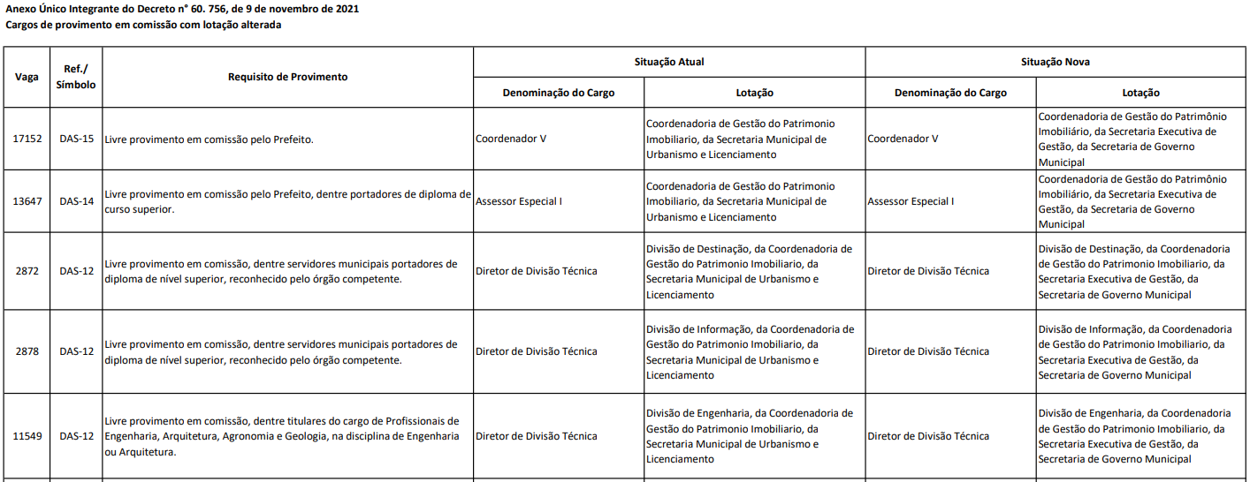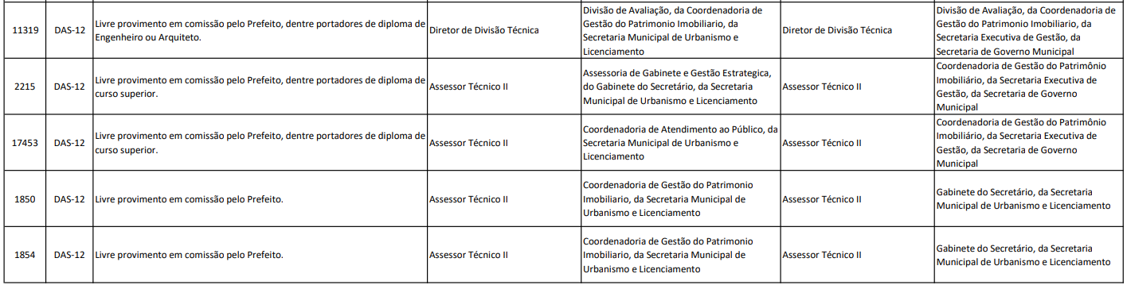

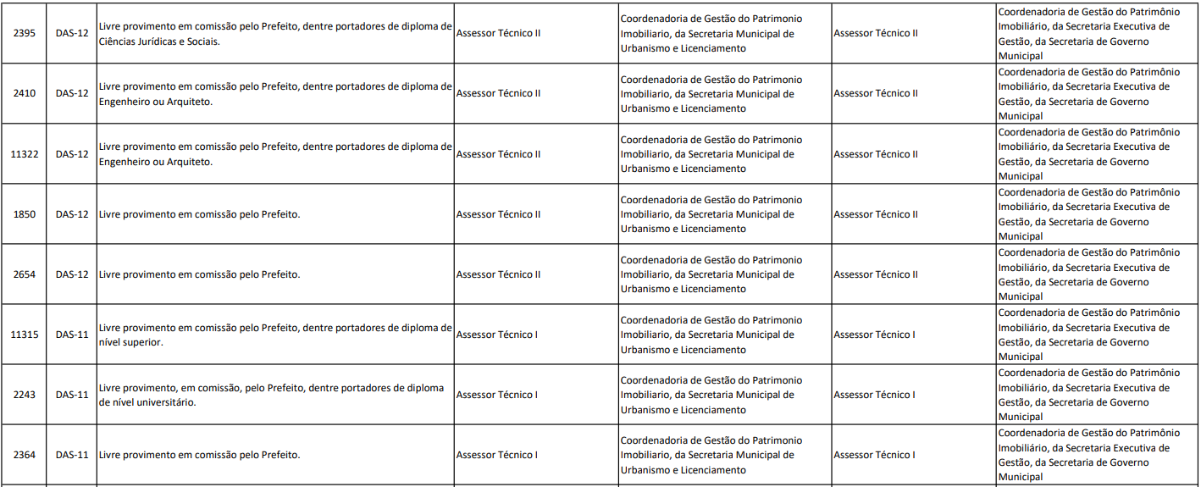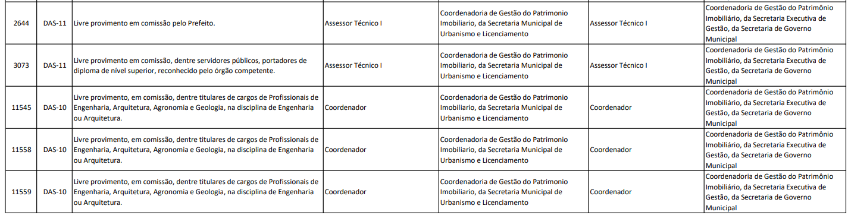

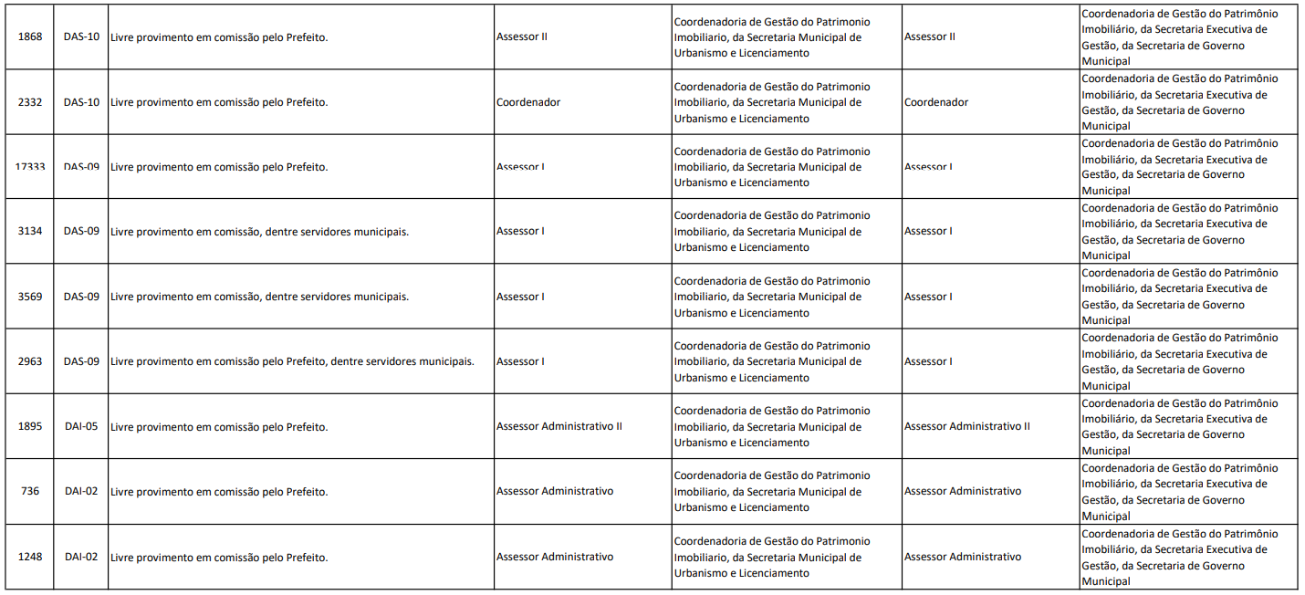

RAZÕES DE VETO

PROJETO DE LEI Nº 64/21

OFÍCIO ATL SEI Nº 054503762

REF.: OFÍCIO SGP-23 Nº 1165/2021
Senhor Presidente,
Por meio do Ofício acima referenciado, essa Presidência encaminhou à sanção cópia do Projeto de Lei nº 64/21, de autoria da Vereadora Edir Sales, aprovado em sessão de 7 de outubro do corrente ano, que dispõe sobre a inclusão social para a doença de fibromialgia no Município de São Paulo.
Sem embargo do mérito da iniciativa e do seu relevante objetivo, a proposta não reúne condições de ser sancionada em sua integralidade, devendo ser vetados os seguintes dispositivos aprovados: (i) inciso III e parágrafo único do art. 1º; e o artigo 3º do projeto lei.
Em primeiro lugar, a Lei Brasileira de Inclusão com fundamento constitucional e por força da incorporação da Convenção Internacional sobre os Direitos da Pessoa com Deficiência traz a definição de pessoa com deficiência em seu art. 2º e seu parágrafo único, considerando pessoa com deficiência aquela pessoa que possui impedimento de longo prazo, de natureza física, mental, intelectual ou sensorial, o qual, em interação com uma ou mais barreiras, pode obstruir a sua participação plena e efetiva na sociedade em igualdade de condições com as demais pessoas, devendo considerar para a avaliação da deficiência aspectos biopsicossociais, analisados por equipe multiprofissional e interdisciplinar, que levará em conta: (i) os impedimentos nas funções e nas estruturas do corpo; (ii) os fatores socioambientais, psicológicos e pessoais; (iii) a limitação no desempenho de atividades; e (iv) a restrição de participação. Em suma, não basta apenas a detecção da doença.
Nesse sentido, o inciso III e o parágrafo único do art. 1º devem ser vetados, pois o Município não pode condicionar a atividade privada a uma obrigação diversa daquela prevista na Lei Brasileira de Inclusão, incluindo toda e qualquer pessoa diagnostica com fibromialgia, sendo tal interferência indevida.
Ademais, na mesma linha do veto aos dispositivos anteriores, o artigo 3º deve ser vetado, em razão de prever multa a pessoa jurídica de direito privado pelo descumprimento da norma objeto do presente projeto de lei.
Nessas condições, vejo-me na contingência de vetar os seguintes dispositivos aprovados: (i) inciso III e parágrafo único do art. 1º; e o artigo 3º do projeto lei, com fundamento no artigo 42, § 1º, da Lei Orgânica do Município de São Paulo, devolvendo o assunto ao reexame dessa Egrégia Casa Legislativa.
Na oportunidade, renovo a Vossa Excelência meus protestos de apreço e consideração.
RICARDO NUNES, Prefeito
Ao Excelentíssimo Senhor
MILTON LEITE
Digníssimo Presidente da Câmara Municipal de São Paulo

RAZÕES DE VETO

PROJETO DE LEI Nº 325/21

OFÍCIO ATL SEI Nº 054504293

REF.: OFÍCIO SGP-23 Nº 1167/2021
Senhor Presidente,
Por meio do ofício acima referenciado, essa Presidência encaminhou à sanção cópia do Projeto de Lei nº 325/21, de autoria do Vereador Carlos Bezerra Júnior, aprovado em sessão de 7 de outubro do corrente ano, que “acrescenta artigo à Lei nº 8.989, de 29 de outubro de 1979 – Estatuto dos Funcionários Públicos do Município de São Paulo.”
Sem embargo do mérito da iniciativa, a proposta não reúne condições de ser convertida em lei, na conformidade das razões a seguir explicitadas.
O Projeto de Lei apresenta vício de iniciativa por tratar de assunto referente ao provimento de cargos e regime jurídico dos servidores públicos, conforme afronta aos termos do parágrafo 2º do artigo 37 da Lei Orgânica do Município de São Paulo.
Por outro lado, o texto aprovado confere tratamento injustificadamente diferenciado no processo de seleção, afrontando o princípio constitucional da isonomia, pois cria uma discriminação sem qualquer correlação com o concurso público. Por definição o serviço voluntário é gratuito e realizado de forma desinteressada, sendo incompatível, portanto, com a ideia de benefício pessoal.
Nessas condições, vejo-me na contingência de vetar a propositura, com fundamento no artigo 42, § 1º, da Lei Orgânica do Município de São Paulo, devolvendo o assunto ao reexame dessa Egrégia Casa Legislativa.
Na oportunidade, renovo a Vossa Excelência meus protestos de apreço e consideração.
RICARDO NUNES, Prefeito
Ao Excelentíssimo Senhor
MILTON LEITE
Digníssimo Presidente da Câmara Municipal de São Paulo
REPUBLICADO POR TER SAÍDO COM INCORREÇÕES NO DOC DO DIA 4 DE NOVEMBRO DE 2021

RAZÕES DE VETO

PROJETO DE LEI Nº 413/21

OFÍCIO ATL SEI Nº 054365943

REF.: OFÍCIO SGP-23 Nº 1118/2021
Senhor Presidente,
Por meio do Ofício acima referenciado, essa Presidência encaminhou à sanção cópia do Projeto de Lei n.º 413/21, de autoria dos Vereadores Marcelo Messias e Fabio Riva, aprovado em sessão de 23 de setembro do corrente ano, que dispõe sobre a criação do Fundo de Assistência Social e Solidariedade da Cidade de São Paulo – FASSP, e dá outras providências.
Sem embargo do mérito da iniciativa e do seu relevante objetivo, a proposta não reúne condições de ser convertida em lei, na conformidade das razões a seguir explicitadas.
Inicialmente, cumpre ressaltar que a criação de um fundo enseja o manejo de recursos públicos diversos e cria atribuições que deverão ser incluídas tanto na Lei de Diretrizes Orçamentárias - LDO, como na Lei Orçamentária Anual. Assim, tendo em vista que a LDO já foi devidamente sancionada, a matéria que trata o presente projeto deverá ser melhor discutida e debatida pelo Poder Legislativo, não sendo viável sua sanção no presente momento.
Importante ressaltar que iniciativas como essas são sempre salutares. No entanto, em razão do planejamento já ter realizado com a aprovação do Poder Legislativo, como acima observado, haveria necessidade de um prazo maior para discussão e inclusão da matéria na LDO, com observância das normas de responsabilidade fiscal.
Outros sim, quanto à questão da mobilização da comunidade e as ações em parceria com a iniciativa privada e a sociedade civil para a redução das desigualdades sociais, salientamos que a Prefeitura Municipal de São Paulo executa, atualmente, um programa com objetivos similares, sendo sempre importante fortalecer tais ações. Ressalto que renovadas as discussões em momento oportuno, iniciativas como essas deverão ser valorizadas.
Nessas condições, vejo-me na contingência de vetar a propositura, com fundamento no artigo 42, § 1º, da Lei Orgânica do Município de São Paulo, devolvendo o assunto ao reexame dessa Egrégia Casa Legislativa.
Na oportunidade, renovo a Vossa Excelência meus protestos de apreço e consideração.
RICARDO NUNES, Prefeito
Ao Excelentíssimo Senhor
MILTON LEITE
Digníssimo Presidente da Câmara Municipal de São Paulo

LICITAÇÕES PAG. 61

DESENVOLVIMENTO ECONÔMICO, TRABALHO E TURISMO

GABINETE DA SECRETÁRIA

DESPACHO DA SECRETÁRIA

6064.2020/0000712-3
I - À vista dos elementos constantes do processo, em especial a manifestação do gestor (054313938) e o parecer exarado pela douta Assessoria Jurídica (054414524), na forma do previsto no artigo 57 da Lei Federal nº 13.019/2014 e arts. 60 e 61 do Decreto Municipal nº 57.575/2016, referente ao Termo de Colaboração n. 03/2021/SMDET entre esta Pasta e a Fundação Porta Aberta – FPA, inscrita no CNPJ sob n. 19.340.697/0001- 78, AUTORIZO a 1ª revisão do Plano de Trabalho, com alteração do número de educadores técnicos e substituição do território da Penha pelo de Campo Belo, segundo o doc. 053264781.
II – APROVO a minuta do termo aditivo constante do doc. SEI nº 054592460 . A 1ª Revisão será parte integrante do Anexo Único do Termo de Colaboração n. 03/2021/SMDET.

CÂMARA MUNICIPAL PAG. 108

SECRETARIA DE APOIO LEGISLATIVO - SGP-2

SECRETARIA GERAL PARLAMENTAR

PAUTA DA 88ª SESSÃO ORDINÁRIA DA 18ª LEGISLATURA,

CONVOCADA PARA 10 DE NOVEMBRO DE 2021, ÀS 15 HORAS

307 - Discussão e votação únicas do VETO PARCIAL ao PL
445 /2017 , da Vereadora ALINE CARDOSO (PSDB)
Dispõe sobre a criação do polo de ecoturismo da Cantareira e dá outras providências. (DOCREC - 128/2018)
REJEIÇÃO MEDIANTE VOTO FAVORÁVEL DA MAIORIA ABSOLUTA DOS MEMBROS DA CÂMARA.

